**PATRONI TYGODNIA**

**13 X**

Błogosławiony Honorat Koźmiński (1829-1916), prezbiter z Zakonu Kapucynów, gorliwy duszpasterz, założyciel wielu wspólnot zakonnych;

**15 X**

Święta Teresa od Jezusa (1515-1582), dziewica i doktor Kościoła, reformatorka zakonu karmelitańskiego

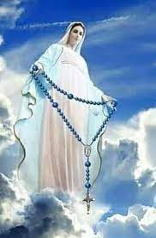

**ZASŁYSZANE - PRZECZYTANE**

**O milczeniu babci**

Babcia z dziadkiem pokłócili się tego dnia solidnie. Tak, że do wieczora nie zamienili ze sobą ani pół słowa. Nazajutrz dziadek nie pamiętał już wczorajszej sprzeczki i parę razy próbował zagaić do zagniewanej połowicy. Ale babcia milczała jak zaklęta – na wszystkie próby męża reagowała kamiennym milczeniem. W końcu bezradny dziadek zaczął systematycznie przeszukiwać szafy i szuflady w domu. Udając, że czegoś potrzebuje, przewracał wszystko do góry nogami. Po kilkunastu minutach kobieta nie wytrzymała. - Czego ty tak szukasz – zapytała zdenerwowana - Bogu dzięki – odezwał się dziadek z szelmowskim uśmiechem – znalazłem wreszcie to, a mianowicie: twój głos.

Kazimierz Wójtowicz /Okruchy/

**EWANGELIA NA DZIŚ**

## Łk 11, 15-26 /Dz 1,12-14; Ps 111 (110), 1b-2. 3-4. 5-6 (R.: 5b); Ga 3,7-14;/

## *Walka Chrystusa ze złym duchem*

Gdy Jezus wyrzucał złego ducha, niektórzy z tłumu rzekli: «Mocą Belzebuba, władcy złych duchów, wyrzuca złe duchy». Inni zaś, chcąc Go wystawić na próbę, domagali się od Niego znaku z nieba. On jednak, znając ich myśli, rzekł do nich: «Każde królestwo wewnętrznie skłócone pustoszeje i dom na dom się wali. Jeśli więc i Szatan z sobą jest skłócony, jakże się ostoi jego królestwo? Mówicie bowiem, że Ja przez Belzebuba wyrzucam złe duchy. Lecz jeśli Ja mocą Belzebuba wyrzucam złe duchy, to czyją mocą wyrzucają je wasi synowie? Dlatego oni będą waszymi sędziami. A jeśli Ja palcem Bożym wyrzucam złe duchy, to istotnie przyszło już do was królestwo Boże. Gdy mocarz uzbrojony strzeże swego dworu, bezpieczne jest jego mienie. Lecz gdy mocniejszy od niego nadejdzie i pokona go, to zabierze całą broń jego, na której polegał, i rozda jego łupy. Kto nie jest ze Mną, jest przeciwko Mnie; a kto nie zbiera ze Mną, ten rozprasza. Gdy duch nieczysty opuści człowieka, błąka się po miejscach bezwodnych, szukając spoczynku. A gdy go nie znajduje, mówi: „Wrócę do swego domu, skąd wyszedłem”. Przychodzi i zastaje go wymiecionym i przyozdobionym. Wtedy idzie i bierze siedmiu innych duchów, złośliwszych niż on sam; wchodzą i mieszkają tam. I stan późniejszy owego człowieka staje się gorszy niż poprzedni».

KOMENTARZ

Jezus uczula mnie na czujność serca. Istnieje Zły, który krąży i patrzy, jak roztrwonić we mnie pokój, czystość, dobroć. Jaka moja słabość najczęściej staje się furtką dla Złego? Niezdrowa pewność siebie i brak czujności mogą okazać się pierwszym krokiem do marnotrawienia owoców nawrócenia. Zły próbuje mścić się na nawróconym siedmiokrotnie. Jezus jest jednak większy od złych duchów! Warto postawić sobie pytanie o swój stan moralny i duchowy. Czy się rozwijam, czy cofam? Jakich decyzji potrzebuję obecnie dla mojego nawrócenia i rozwoju? I może warto dokonać aktu oddania: „Jezu, obieram Cię na Pana i Króla mojego serca!”.

Odpowiedzi: W Dziejach Apostolskich – Dz 20,35; Dz 1,4; Dz 11,16 / Świętem – Est 9,31 / Aswerus-Achaszwerosz-Kserkses – Est 2,17 / Uczony w prawie – Mt 22,35 / W Ewangelii Mateusza – 6,9 i Łukasza – 11,2-4 / W Us – Hi 1,1/

*Odpowiedzi: Synaj/Sefora*

**PRZEWODNIK PO WIERZE**

**Rozumieć Biblię**

**PODSTAWOWE NAUCZANIE BIBLII**

/nauczanie to jest tak bogate, że jestem świadomy, że nie wszystkie pojęcia uda się tu opisać, ale chociaż część z nich/

**Przemienienie** – /kontynuacja/ O tym Jezus rozmawiał z Eliaszem i Mojżeszem – o Jego odejściu. Ale uczniowie, zrozumieli to dopiero po zmartwychwstaniu. Mt 17,1-8; Mk 9,2-8; Łk 8,26-36

**Przymierze** – podstawowe znaczenie słowa „przymierze” w Biblii oddają słowa Jeremiasza 31,33: „Będę im Bogiem, oni zaś będą Mi narodem”. Bóg nawiązuje z ludźmi specjalne więzi. Zobowiązuje się chronić swój lud, a w zamian spodziewa się z ich strony posłuszeństwa. Większość przymierzy, o których wspomina Biblia, zawartych jest pomiędzy Bogiem a człowiekiem, lecz w starym Testamencie są także przymierza zawarte miedzy ludźmi. Sama Biblia dzieli się na dwa główne przymierza: Stare i Nowe, choć częściej nazywa się je Starym i Nowym Testamentem /co znaczy to samo/. Stare przymierze zostało zawarte z Mojżeszem na Górze Synaj, kiedy Bóg dał swemu ludowi Dziesięć Przykazań, jako podstawowe przepisy w życiu. Przymierze to stanowi podstawę religii Izraela. Niektóre odkrycia archeologiczne, sugerują, że sposób, w jaki ułożone jest przymierze, może być zaczerpnięty z traktatów zawieranych w tym samym czasie pomiędzy niektórymi państwami na Bliskim Wschodzie. W Starym Testamencie były też inne przymierza. Jednym z nich było przymierze z Noem po potopie, kiedy Bóg obiecał nigdy więcej nie zsyłać na ziemię potopu. Jest to przymierze Boga z wszystkimi ludźmi. Jest też przymierze z Abrahamem, w którym Bóg obiecał, że jego potomkowie będą mieli własny kraj. Jest to przymierze Boga z Jego narodem, odnowione przymierzem z Mojżeszem na Górze Synaj. Autorzy Nowego Testamentu pokazują, że nowe przymierze pomiędzy Bogiem a człowiekiem, które zapowiada Stary Testament, zostaje zawarte przez śmierć Jezusa. /kontynuacja za tydzień/

**z kartek starej Kroniki Parafialnej**

Kronika do 1995 roku pisana na podstawie: Ksiąg Wizytacyjnych Biskupów Płockich oraz wspomnień i opowieści w roku 1956 przez proboszcza zarębskiego ks. Kazimierza Rukata.

**Parafia Zaręby**

- do 25.03.1992 roku - dekanat Przasnyski, Diecezja Płocka

- od 25.03.1992 roku – dekanat Chorzelski, Diecezja Łomżyńska

…lepiej poznały, a znając, pokochały dobrego Boga. 6 lipiec. Odbyło się uroczyste poświęcenie ornatu i kapy. Chcemy, by wszystko co dla Boga było jak najpiękniejsze. 10 sierpień. Obchodziliśmy uroczyście odpust Świętego Wawrzyńca. Uroczystą Mszę Świętą przy polowym ołtarzu celebrował Ksiądz Proboszcz z Duczymina, a kazanie wygłosił Ks. Proboszcz z Olszewki. Na odpust zjechali też licznie Księża z sąsiednich parafii, by swoją obecnością uświetnić uroczystość. Parafia powoli bogaci się nie tylko w szaty liturgiczne i bieliznę /ołtarzową/, ale i naczynia. Parafianie: Szyszka Bolesław i Szyszka Stanisława ufundowali dla kościoła puszkę do Najświętszego Sakramentu, której uroczyste poświęcenie odbyło się w dniu 28 września 1969 roku. Teraz mamy przynajmniej dosyć pięknych puszek, by Pan Jezus nie musiał przebywać w starych zardzewiałych naczyniach. 7 października przeżyliśmy odpust Matki Bożej Różańcowej. Chcemy, by pod Jej opieką z wolna parafia odradzała się duchowo. By modlitwa różańcowa dodała parafianom sił do odmiany życia na wzór Maryi Bożej Matki. Przepiękne kazanie wygłosił Ksiądz Dziekan W. Biały z Chorzel, zachęcając do rozważania tajemnic różańca i kształtowania życia rodzinnego na wzór Świętej Rodziny z Nazaretu. Był to pierwszy odpust prawdziwie religijny. Prawie wszyscy obecni przystąpili do Komunii Świętej. 7 grudnia. W dniu tym odbył się po raz pierwszy w parafii Zaręby, Święty Mikołaj dla małych dzieci /przedszkole i kl. I/. Dzieci klas starszych…

**Nie tylko dla najmłodszych**

**Zagadki biblijne i inne ciekawostki - znalezione tu i tam**

**QUIZ BIBLIJNY**

***Poziom V***

7.

W której księdze w Biblii, poza ewangeliami, można znaleźć bezpośrednie wypowiedzi Jezusa?

8.

Czym było starotestamentowe Purim?

9.

Jak nazywał się mąż Estery?

10.

Kto zapytał Jezusa o największe przykazanie?

11.

W jakich dwóch księgach można znaleźć modlitwę „Ojcze nasz”?

12.

Gdzie żył Hiob /Job/?

*Odpowiedzi szukaj w gazetce*

ks. Tarsycjusz Sinka CM, Liturgika/

**CZY TY MNIE KOCHASZ?**

Mariarosa Guerrini OSA

**TRUDNY ENTUZJASTYCZNY KATECHIZM JEZUSA**

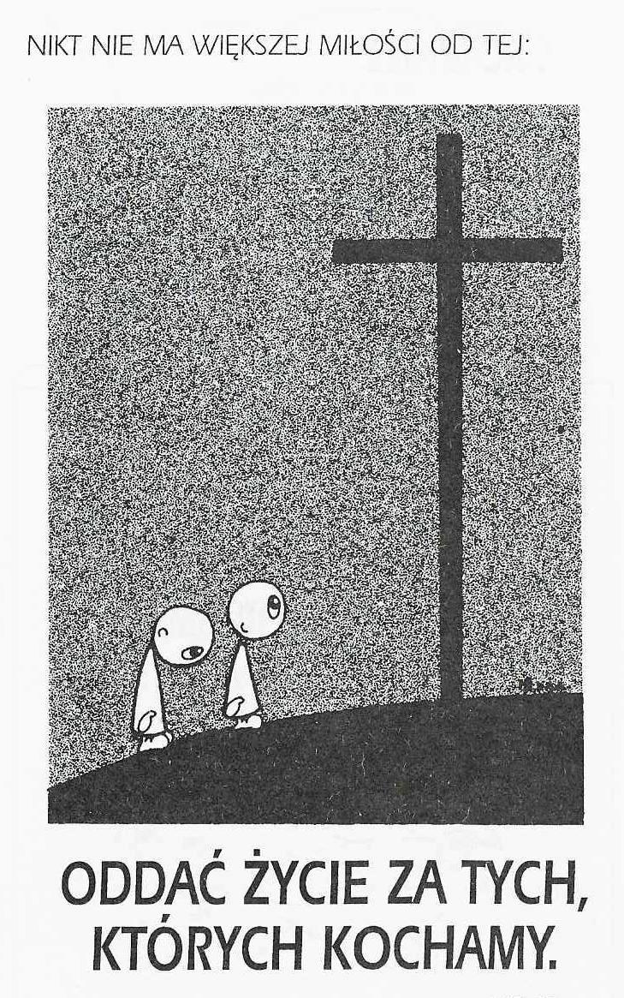

**WARTO PAMIĘTAĆ …**

**Michael Dubruiel – MSZA ŚWIĘTA – Instrukcja obsługi**

**wszystko, co powinieneś wiedzieć, ale nikt Ci wcześniej nie powiedział**

*Co to jest msza?* /kontynuacja/

Z łacińskiego słowa *missa* pochodzi angielskie słowo *dismiss* /oddalić/. Tak więc Mass znaczy *dismissal* /zwolnienie, oddalenie/. Celebracja wzięła nazwę z rozesłania, które następuje na końcu każdej mszy świętej.

To, że najważniejszą modlitwę chrześcijańską nazywamy „rozesłaniem”, wskazuje na istotę tego, co oznacza być uczniem Jezusa Chrystusa. Nasz Pan wzywa nas do siebie i przez swój zbawczy akt zaprasza do jedności z Bogiem Ojcem przez moc Jego Świętego Ducha. Jezus czyni możliwą komunię z Bogiem. Ale podążanie za Jezusem nie oznacza zatrzymania się na tej komunii. Kiedy jednoczy nas ze sobą, zarazem posyła nas z misją /rozesłanie/. „Idźcie” jest jednym z ostatnich słów do uczniów, kiedy wstępuje do nieba, o czym pisze w swojej Ewangelii św. Mateusz /28,19/. Stąd też zakończenie każdej mszy słowami „idźcie” jest sednem tego, po co przyszliśmy na mszę – być wzmocnionym przez Boga i znowu zostać posłanym. Święty Piotr w Ewangelii Jana mówi w imieniu apostołów, kiedy Jezus pyta uczniów, czy i oni chcą Go opuścić /jak inni, którzy nie mogli przyjąć słów, że da im swoje Ciało do spożywania – rozdział szósty Ewangelii Janowej/: „Panie, do kogóż pójdziemy? Ty masz słowa życia wiecznego. A myśmy uwierzyli i poznali, ze jesteś Synem Bożym” /J 6,68-69/. „Idźcie” jest właściwym znaczeniem słowa „msza". Czerpie moc z komunii z naszym Panem Jezusem Chrystusem podczas mszy, kiedy wierzymy Mu i poznajemy Go! Co to jest liturgia? Powszechnie odnosi się dziś mszę świętą do liturgii. Liturgią można nazwać każdy publiczny akt, który celebruje Kościół. jedną ze starożytnych nazw dla mszy świętej jest Boska Liturgia – co dosłownie znaczy:... /kontynuacja za tydzień/

**INTENCJE MSZALNE**

**TYDZIEŃ 09.10.2022 – 16.10.2022**

|  |  |
| --- | --- |
| **09.10 – Niedziela** | **ODPUST**  08.00 – O łaskę zdrowia, opiekę Matki Bożej i błogosławieństwo Boże dla Patryka z okazji 10 rocznicy urodzin  08.00 – Msza św. dziękczynna z okazji 50 r. urodzin – int. od parafian za ks. Proboszcza  12.00 – + Marian Żabiński /cztery i pół roku od śmierci/  12.00 – + Marcin Dąbkowski /greg/  12.00 – Dziękczynno błagalna w 11 rocznicę ślubu P. Bartłomieja i Natalii – int. odpr. poza parafią  12.00 – + Mirosław Majewski /3 rocznica śmierci/ – int. odpr. poza parafią  12.00 – Dziękczynno błagalna w 70 rocznicę urodzin P. Wiesława – int. odpr. poza parafią  12.00 – O łaskę zdrowia, opiekę Matki Bożej i błogosławieństwo Boże dla P. Jadwigi Maluchnik w dniu urodzin oraz dla Eweliny Maluchnik w dniu urodzin – int. odpr. poza parafią |
| **10.10 – Poniedziałek** | 15.30 – + Marcin Dąbkowski /greg/  16.00 – + Mieczysław i Krystyna Klask  16.00 – + Barbara Siarnowska – int. odpr. poza parafią |
| **11.10 - Wtorek** | 15.30 – + Marcin Dąbkowski /greg/  15.30 – + Henryk Piórkowski /up/ – int. odpr. poza parafią  16.00 – + Jan, Helena, Kazimierz i Władysława Kucińscy, Lucyna i Aleksander Zega |
| **12.10 – Środa** | 15.20 – Nowenna do św. Józefa  15.30 – + Marcin Dąbkowski /greg/  Nowenna do Matki Bożej Nieustającej Pomocy  16.00 – + Mirosław Majewski |
| **13.10 –**  **Czwartek** | 15.30 – + Marcin Dąbkowski /greg/  16.00 – + Kazimiera i Jan Danielscy, Przemysław Bielski, Grażyna Tańska  16.00 – + Danuta i Jan Kuczyńscy, Mieczysław Kowalczyk – int. odpr. poza parafią  20.00 – NABOŻEŃSTWO FATIMSKIE |
| **14.10 – Piątek** | 15.30 – + Marcin Dąbkowski /greg/  16.00 – O łaskę zdrowia, opiekę Matki Bożej i błogosławieństwo Boże dla Szymona Grabowskiego z okazji 18 rocznicy urodzin – int. od rodziców  16.00 – + Barbara Fidurska, Zofia Stuszewska – int. odpr. poza parafią |
| **15.10 – Sobota** | 15.30 – + Marcin Dąbkowski /greg/  16.00 – + Bronisław Tański  16.00 – + Stanisław, Stanisław i Czesława Sędrowscy - int. odpr. poza parafią |
| **16.10 – Niedziela** | 08.00 – + Marcin Dąbkowski /greg/  08.00 – + Henryka Pyśk /up/ – int. odpr. poza parafią  08.00 – + Konstanty i Bronisława Żelazek – int. odpr. poza parafią  11.00 – O łaskę zdrowia, opiekę Matki Bożej i błogosławieństwo Boże dla Kryspina z okazji 18 rocznicy urodzin  11.00 – + Alina Jakubowska /up/ – int. odpr. poza parafią  11.00 – + Mirosław, Bożena, Władysław i Marianna Kłosińscy – int. odpr. poza parafią |

**OGŁOSZENIA DUSZPASTERSKIE**

1. Dziś dwudziesta ósma niedziela w ciągu roku kościelnego. Dla naszej parafii to wyjątkowy dzień – ODPUST związany z czcią Matki Bożej Różańcowej. Zachęcam wszystkich, by odkryć w swoim życiu rozważanie tajemnic z życia Jezusa i Maryi. W naszej parafii od poniedziałku do soboty nabożeństwo z modlitwą na różańcu po Mszy św. o godzinie 16.00, a w niedzielę po Mszy św. o godzinie 11.00. 2. W piątek, 14 października, będziemy obchodzili Dzień Edukacji Narodowej. Wyraźmy naszą wdzięczności wobec nauczycieli, wychowawców i katechetów za trud ich pracy i wysiłek włożony w wychowanie młodego pokolenia. W czasie Mszy Świętej o godz. 15.30 i 16.00 oraz nabożeństwa różańcowego będziemy modlić się za wszystkich nauczycieli, wychowawców, katechetów oraz pracowników oświaty. 3. W sobotę, 15 października, przypada w kalendarzu liturgicznym wspomnienie Świętej Teresy od Dzieciątka Jezusa. Ten dzień obchodzony jest także jako Dzień Dziecka Utraconego, który po raz pierwszy obchodzono w USA w 1988 roku. Będziemy wspierać naszą modlitwą wszystkich rodziców, którzy utracili dzieci jeszcze przed narodzeniem, wypraszając im Boże pocieszenie w trudnych chwilach. 4. W najbliższą niedzielę, 16 października, przypada rocznica wyboru Kardynała Karola Wojtyły na Stolicę Piotrową. Tego dnia będziemy obchodzili kolejny Dzień Papieski. Modlitwą i ofiarami do puszek będziemy mogli wesprzeć Fundację „Dzieło Nowego Tysiąclecia”, która pomaga w edukacji dzieci i młodzieży z ubogich rodzin. 5. Za tydzień taca na WSD w Łomży. 6. Za tydzień po Mszy św. o godzinie 8.00 spotkanie formacyjne przygotowujące młodzież klas 8 do Sakramentu Bierzmowania.

|  |
| --- |
| **ŻYCZĘ UDANEGO I BŁOGOSŁAWIONEGO TYGODNIA UŚMIECHNIJ SIĘ!** |

